因卓教育问题确认  
**1.参与项目的开发人员是否均是全职参与。我们期望的完成时间是在8月底，能够赶上下学期9月份的开学，目前的排期去到了12月，与预期相差太大。**

**结论：**通过拆分版本的方式，把题库管理、学生管理、班级管理、作业管理、试卷管理中的组卷功能、教师管理放到第一个版本去做，第一个版本完成之后，学习通过教师管理去管理教师；教师可以管理班级、学生；平台、学校、老师就可以做题库的录入，进行前期题库资源的储备；老师可以组卷通过作业管理模块推送给学生并且在线批阅学生的作业；学生可以在线完成作业，上传主观题的解题。通过对阶段一的工作量评估，在8月底或九月初可以上线第一个版本。

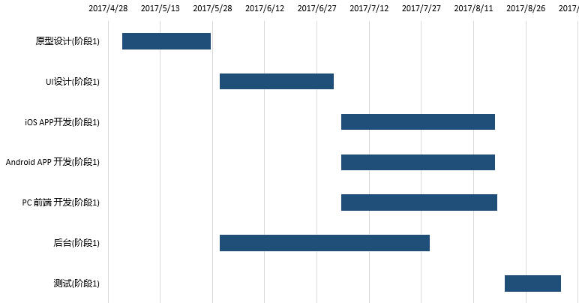  
  
**2.关于答题卡的扫描部分，请正式答复图像扫描识别的技术问题。  
扫描仪阅卷：1）内部开发还是第三方调用；2）开发时间多长；  
手机阅卷：1）能否实现；2）内部开发还是第三方调用；3）开发时间多长；**

**结论：**所有答题卡的技术，我们都会找专业的开发人员去做。具体的时间请参考<因卓教育项目计划_对应_程序员客栈项目功能清单及报价单（因卓科技教育平台）修改版1.2.xlsx>，方案设计请参考<因卓教育答题卡生成和识别方案.docx>。

**3.计划表中UI设计在原型设计后，是否在UI设计完成后补充高保真原型。**

**结论：**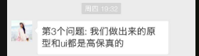

**4.希望能给到更细的计划排期。  
如前端设计中需优先完成题库部分，方便后台开始进行题库录入，再同步开发前端。**

**结论：**请参考<程序员客栈项目功能清单及报价单（因卓科技教育平台）修改版1.2.xlsx>  
  
如有疑问随时沟通，谢谢！

**客户需要确认问题（下面问题只是设计到规格，不影响工作量）**

1. 确认下答题卡常用的尺寸，用于答题卡的生成。
2. 条形码打印机和打印纸的确认？使用什么样品牌的条形码打印机，什么尺寸的打印纸？是否支持普通打印机打印条形码，如果支持的话，使用的纸张大小（A4？）如何？